## 1 滤波

### 1.1 卡尔曼滤波

标准的卡尔曼滤波（Kalman Filter，KF）是针对线性系统设计的，只适用于线性系统，是一种时域滤波器。

卡尔曼滤波是以最小均方根误差为估计的最佳准则，来寻求一套递推估计的算法，其基本思想是，采用信号与噪声的状态空间模型，利用前一个时刻的估计值和现在时刻的观测值来更新状态变量的估计，求出现在时刻的估计值。

卡尔曼滤波的实质是由量测值重构系统的状态向量。它以“预测-实测-修正”的顺序递推，根据系统的量测值来消除随机干扰，再现系统的状态，或根据系统的量侧值从被污染的系统中恢复系统的本来面目。

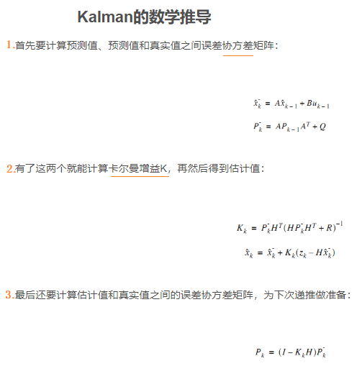

* + 1. **EKF**

扩展卡尔曼算法（Extended Kalman Filter，EKF）利用泰勒展开将非线性系统线性化；是将期望和方差线性化的卡尔曼滤波器。

扩展卡尔曼算法的缺点：

1. 在强非线性系统下的误差很大，对复杂非线性状态估计时收敛速度慢、估计精度低。

扩展。

目前广泛采用扩展Kalman(EKF)方法在对非线性模型进行线性化处理时截断了高阶项，降低了非线性程度高的系统滤波精度，同时易引起滤波发散【[1]】。Kalman滤波是增长记忆滤波，实际应用中，估计预测协方差矩阵随时间增长不断减小，增益矩阵也逐渐减小，故量测信息对估值的影响将远远小于估计的初始阶段，新的量测信息对修正状态估计的作用逐渐减弱，进而造成滤波发散。实际系统中，与正常情况相比，只有更多使量测信息发挥对估值的修正作用，才能有效抑制滤波发散、增强滤波稳定性。

UKF采用了Kalman滤波框架，Kalman滤波为增长记忆滤波，一般UKF滤波器在初始的数步递推计算中，由于给定的初始条件不一定准确，所得估计值非常粗略。经数次递推计算后，初始的P(k+1 I尼)很大，滤波器可充分利用量测信息，对估值r(k l五)作较强的修正，使估值快速接近被估计的状态。该阶段结束后，P(k+1 l忌)将逐渐减小，根据滤波公式K(五)也逐渐减小，故量测信息对估值的影响远小于估计的初始阶段。但在实际系统中，应更多发挥量测信息对估值的修正作用。相反，若滤波过程的增益愈来愈小，使反映真实状态的新的测量数据在估计中修正作用越来越弱，并形成数据饱和现象，会引起滤波发散。

* + 1. **UKF**

随机状态变量沿非线性函数的传播问题是非线性滤波的关键。非线性状态滤波过程的实现包括：{一步预测}与{策略修改}两个阶段。

UKF的核心思想是“近似非线性函数的概率密度分布比近似非线性函数更容易”。UKF=Unscented transform + Kalman Filter，即UKF可以看作是基于UT技术的卡尔曼滤波。

无迹卡尔曼滤波（Unscented Kalman Filter，UKF），其计算精度相比EKF更高并省略了Jacobian矩阵的计算。

无迹卡尔曼滤波通过一组确定的加权采样点来逼近随机变量的分布函数，通过这组采样点的非线性变换，捕获随机变量经非线性转换后的统计特性【[2]】。使用UKF需要选择合适的参数，才能达到较好的滤波效果【[3]】。

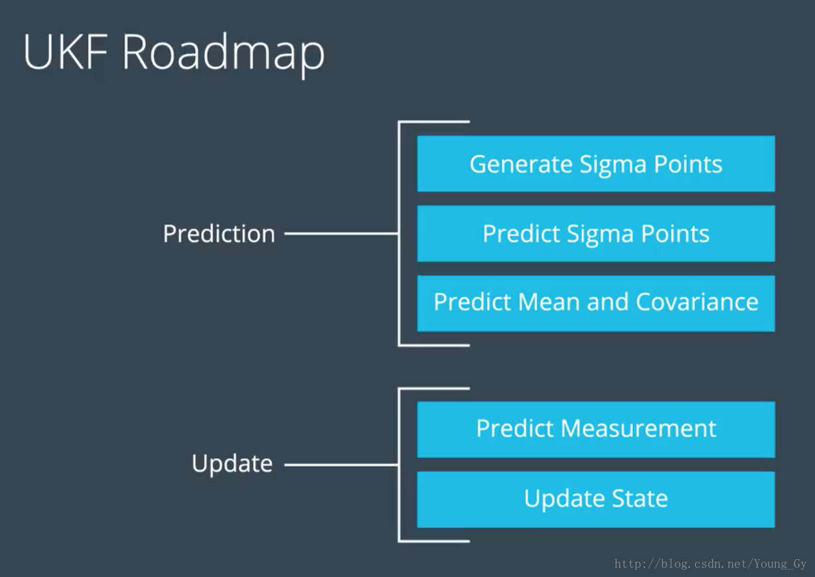

应用场景1：在Google开源SLAM软件cartographer中，相对《SLAM for dummies》使用了更为复杂、性能更好的Scan匹配与UKF算法，这里简单介绍下cartographer中使用的UKF算法。

对于一维非线性模型，UKF的MSE均值和标准差明显小于CKF，则UKF精度更高。当状态维数为3时，两种滤波方法性能基本相当。总结，对于低维（n<3）非线性系统，UKF精度高于CKF，建议选择UKF；对于n=3的非线性系统，UKF与CKF精度相同，考虑CKF选择更少的采样点；对于高维（n>3）非线性系统，UKF估计精度低于CKF，建议选择CKF作为滤波方法。若k=0,尽管两种滤波方法精度相同，但CKF采样点更少，因此建议选择CKF【[4]】。

状态的时间更新。

状态的测量更新。

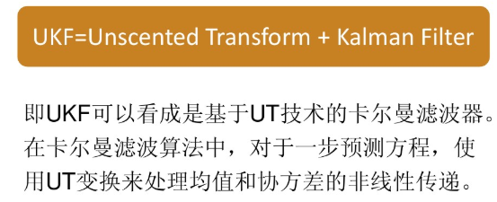

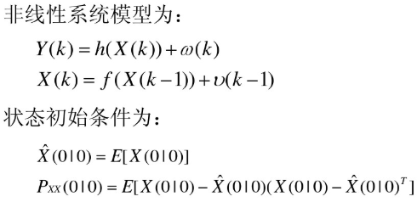

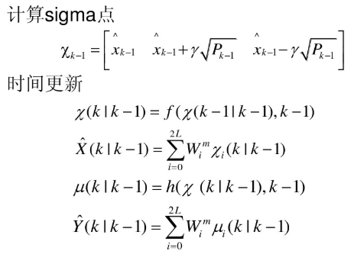

*Q*：表示过程激励噪声的协方差，它是状态转移矩阵与实际过程之间的误差。这个矩阵是KF中比较难确定的一个量，一般有两种思路：一是在某些稳定的过程可以假定它是固定的矩阵，通过寻找最优的Q值使滤波器获得更好的性能，这是调整滤波器参数的主要手段，Q一般是对角阵，且对角线上的值很小，便于快速收敛；二是在自适应卡尔曼滤波（AKF）中Q矩阵是随时间变化的。

*zk* ：表示测量值，是m阶向量。

*H*：表示量测矩阵，是*m×n* 阶矩阵，它把m维测量值转换到n维与状态变量相对应。

*R*：表示测量噪声协方差，它是一个数值，这是和仪器相关的一个特性，作为已知条件输入滤波器。需要注意的是这个值过大过小都会使滤波效果变差，且R取值越小收敛越快，所以可以通过实验手段寻找合适的R值再利用它进行真实的滤波。

##### 1.1.2.1 关于R、Q的选择依据

时间2018-12-14，目前，还没有很好的调整R、Q的办法，所以暂行的方法是：

1. 固定R为0.5，然后调整Q值。
2. Q值的调整方法是，分析不同接地形式的过渡电阻0Ω、500Ω、1000Ω、2000Ω的零序电流波形，规律是同种接地情况下随着过渡电阻阻值的增大而零序电流幅值会减小，根据该I0波形中采样点原始值（绝对值）最大的前3个值取平均，再与该I0通道系数32768做比例，该比值越小则Q值越小，表示滤波越依赖预测值；可能会推导出一个Q值与比例值关系的方程。
   * 1. **CKF**

容积卡尔曼滤波（Cubature Kalman Filters Algorithm, CKF），是一种非线性滤波方法。

CKF通过2个等权值容积点来传播系统状态的均值和方差，能获得较高的滤波精度。CKF具备UKF的优点，并可以较好地处理非线性系统的估计问题，使用更少的采样点，进一步降低了计算代价，且无需像UKF一样调节各参数因子，其容积点及其权值仅由状态维数唯一确定，可以预先计算和存储，所以该算法设计和实现更为简单。

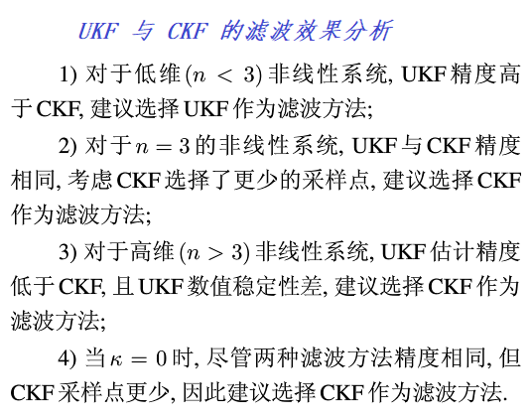

传统的CKF基于三阶容积准则而提出，因此滤波精度受到限制，为进一步提高CKF滤波性能，有些论文中将三阶扩展到五阶。

近年由Arasaratnam等人提出了容积卡尔曼滤波(CKF)算法【[5]】，该算法的核心思想是利用球面径向积分原则选取一组确定的采样点来逼近状态后验分布。从CKF的实施流程来看，其数学理论严谨，参数选取方便，收敛效果好，相比于UKF和CDKF优势明显，因此该算法一经提出，便在多个领域得到推广应用【[6]】。

##### 1.1.3.1 正定矩阵

广义定义：设M是n阶方阵，如果对任何非零向量z，都有zTMz> 0，其中zT 表示z的转置，就称M为正定矩阵。正定矩阵的主对角线上的元素都大于0。例如：B为n阶矩阵，E为单位矩阵，a为正实数。在a充分大时，aE+B为正定矩阵。（B必须为对称阵）。

它要求矩阵的所有特征值必须大于零，故分解的下三角的对角元也是大于零的。

##### 1.1.3.2 Cholesky 分解

Cholesky 分解是把一个对称正定的矩阵表示成一个下三角矩阵L和其转置的乘积的分解。

* + 1. **SRCKF**

平方根容积滤波算法（Square-Root Cubature Kalman Filters，SRCKF)，使用基于容积原则的数据积分方法直接计算非线性随机函数的均值和方差。该算法实现时只需要计算函数值，避免了求导运算，降低了计算复杂度，且该算法传播了状态协方差的平方根，确保了协方差矩阵的对称性和半正定性，改进了数据精度和稳定性。

CKF的平方根形式（SRCKF）是在CKF的基础上提高了滤波的稳定性。平方根CKF（SRCKF）在CKF的基础上，以Cholesky分解的形式直接传播和更新状态协方差矩阵的平方根，降低了计算负担，获得了更高的计算效率，同时能保证协方差矩阵的非负定性，避免了滤波器的发散，提高了滤波的收敛速度和数值的稳定性【[7]】。

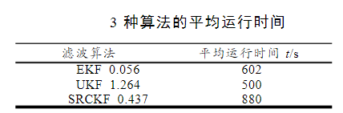

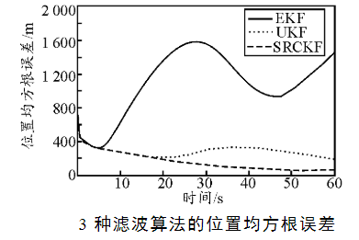

容积卡尔曼CKF与无迹卡尔曼UKF类似，也属于Sigma卡尔曼范畴，但是其在选点上采用容积规则，更加合理，有严谨的数学推导且容易扩展成平方根容积卡尔曼SCKF，对维数较高的系统也同样适用等优点而逐渐被应用到许多领域【[8]】。

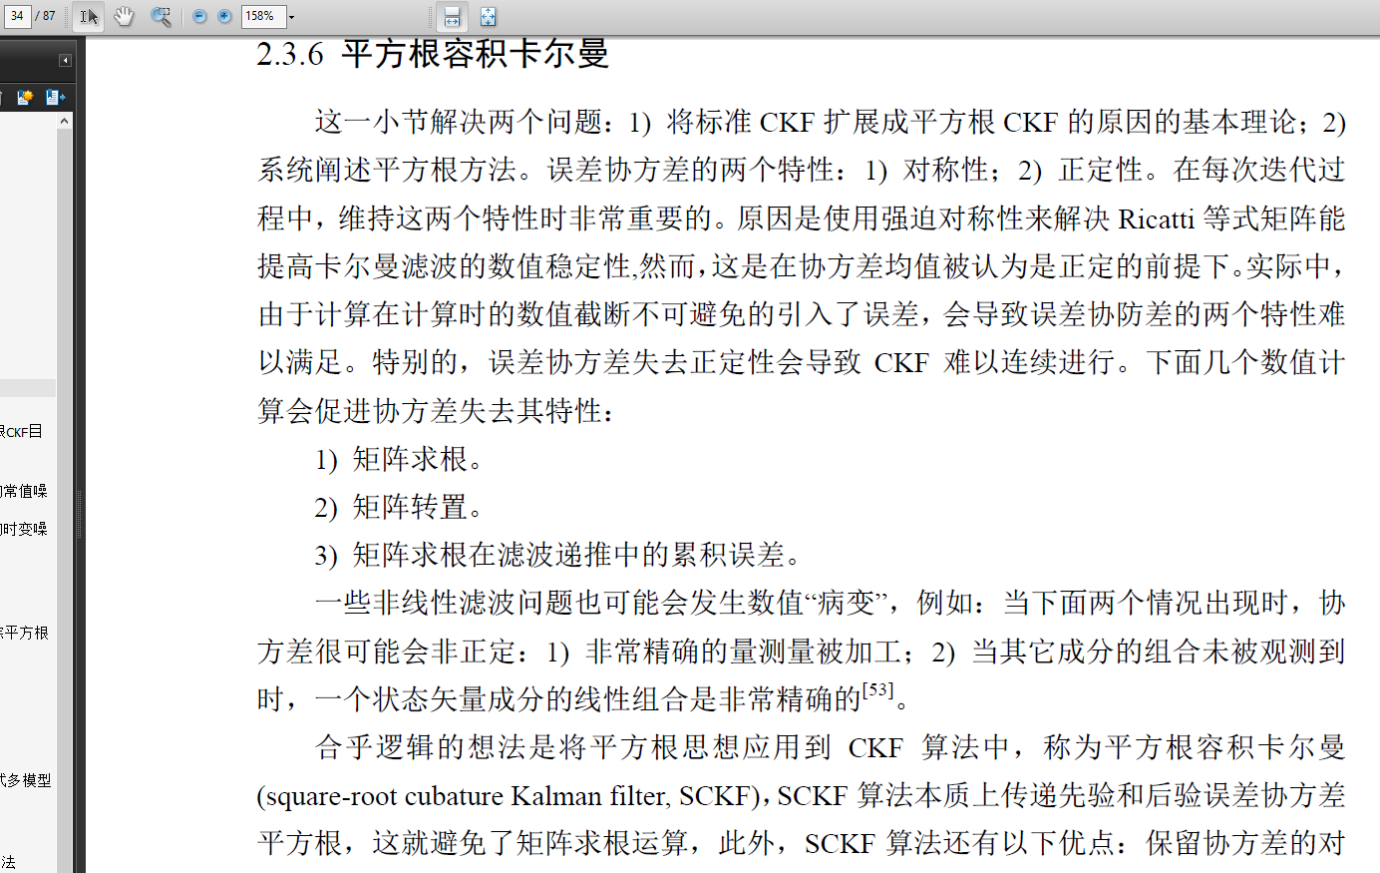

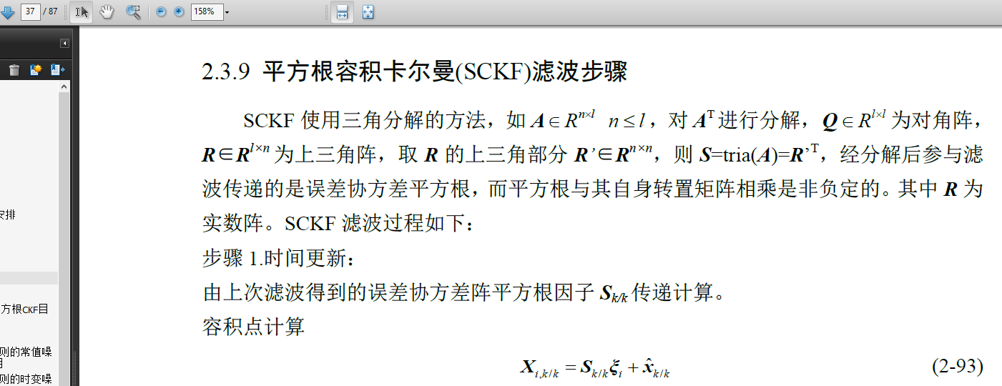

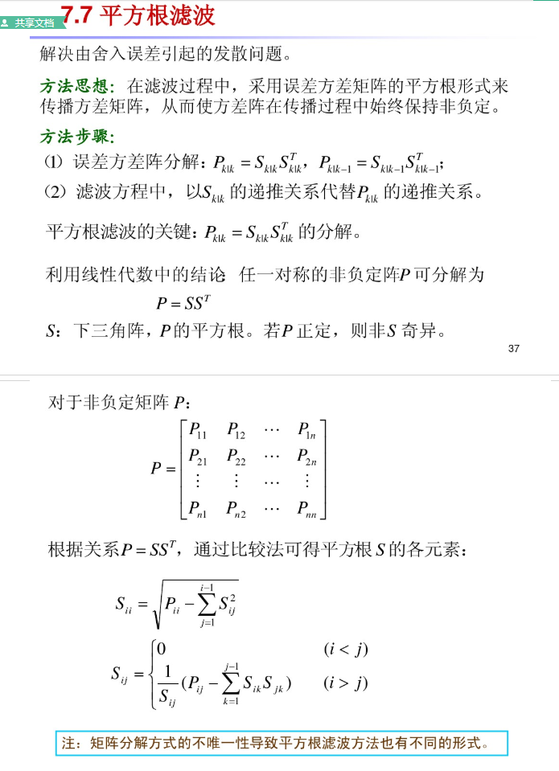

* + 1. **基于极大似然准则的卡尔曼调参**

卡尔曼如果滤波器已经处于稳定状态，理论上状态估计误差的方差阵基本为常值。

* + 1. **卡尔曼滤波的发散抑制方法**

卡尔曼滤波最优的条件？模型精确，统计特性已知，否则滤波容易发散。

当测量噪声协方差矩阵R、系统噪声协方差矩阵Q偏离实际数据时，采用标准的卡尔曼滤波方法，估计精度差且很快趋于发散。

如果滤波器已经处于稳定状态，理论上状态估计误差的方差阵基本为常值。

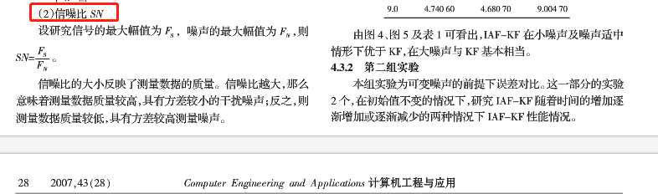

图.摘自——张池平,刘宗尧.一种改进的自适应模糊卡尔曼滤波算法[J].计算机工程与应用

P：误差协方差初始值，表示我们对当前预测状态的信任度，它越小说明我们越相信当前预测状态；它的值决定了初始收敛速度，一般开始设一个较小的值以便于获取较快的收敛速度。随着卡尔曼滤波的迭代，P的值会不断的改变，当系统进入稳态之后P值会收敛成一个最小的估计方差矩阵，这个时候的卡尔曼增益也是最优的，所以这个值只是影响初始收敛速度。

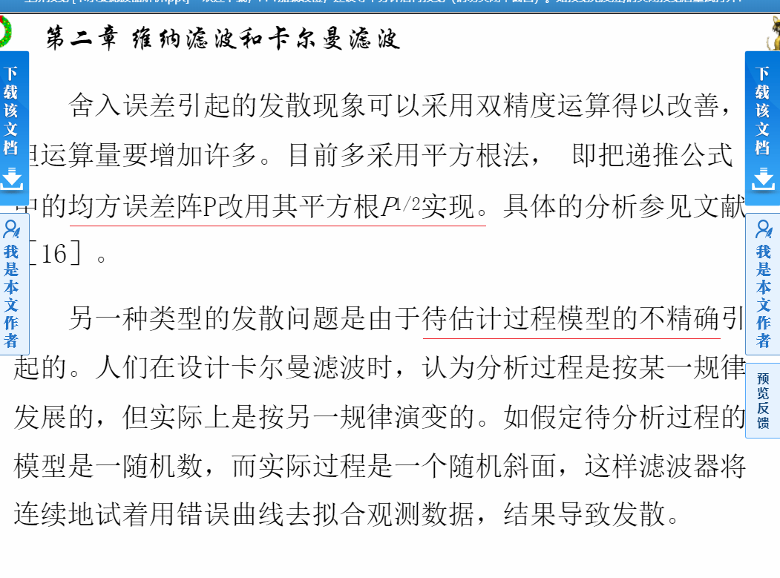

图.滤波__平方根CKF的P值计算方法

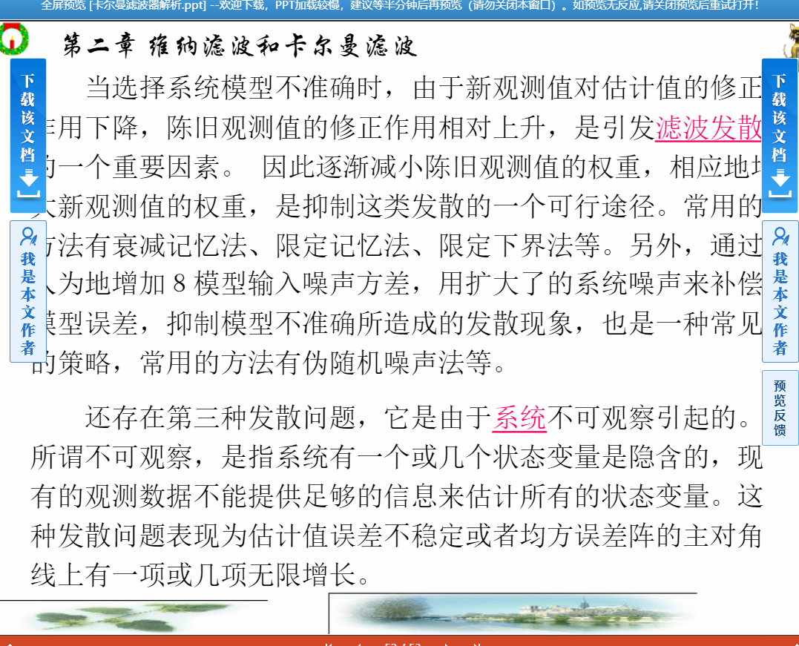

图.滤波__平方根CKF的选择模型的方法

### 1.2 粒子滤波

该滤波方法是一种基于概率方法的滤波。

粒子滤波的缺点：PF实现时需要产生大量的粒子，计算量非常大，很难满足实时性的需求，且有粒子退化和贫化等问题。

## 2 时间序列异常检测

### 2.1 解决思路

#### 2.1.1 寻找U0突变起点

**1.** 【2018-12-26】找到前 3 CYCLE 中最大的 MAXscore； 这个思路中 【 2倍的比例关系】 仅是根据已有数据的试验分析。

**2.** 【2018-12-26】从第 (128*3+1) 点开始与 MAXscore 比较。

2.1 如果 MAXscore < CurrentScore <= 2*MAXscore，则用CurrentScore更新 MAXscore；

2.2 如果 CurrentScore > 2*MAXscore，则认为找到了突变点。

**3.** 【2018-12-27】5+8=13 个故障波形，每个波形128点。

3.1 如果，在 13 个周波内，MAX-Score 不在第4~5周波内，且出现在第5个周波之后，则取前3个周波内最大的Score（记为Second-Score），然后从第4个周波开始判若有*连续3个Score*大于1.2*Second-Score则认为是找到了故障起点（并且Score[i]<=Score[i+1]前2个导数值需是递增），且该起点只可落入第5个周波之前。这里采用连续 3个Score而非 5 个点是因为导数可能会变小，但是曲线U0仍然会处在正半波或负半波。

3.2 如果，*连续3个Score不*大于1.2*Second-Score，则取这连续3个Score的平均值大于1.3*Second-Score，则作为后备满足条件。

~~3.3 如果，MAX-Score 存在在第4~5周波内，则该MAX-Score就是U0的故障起点。~~（@2019-01-09 验证波形 SAR-device.sdb.await__PDZ810_20190108__981_BAY01_0219_20181126_060056_456__U0 时不成立）

3.4 为了避免找到的起点靠前，所以取起点开始的5个点，若其中至少有三个点符合暂态正负特性则判为区内或区外。

3.5 若前3个周波内最大的Score（记为Second-Score）为0，则从第4周波开始连续3个不为0的Score记为U0故障起点。

**4.** 【2019-01-03】如果前3个周波内有异常采样点时，甚至是只有1个异常点都会影响当前导数的计算值。

**5.** 【2019-01-09】在第4~5周波之内，如果，在第4周波开始，若某[nIndex]个起点>大于1.2*Second-Score，则取这连续3个Score（[nIndex-1]、[nIndex]、[nIndex+1]）的平均值大于1.1*Second-Score，则判断是突变点；否则，用该[nIndex_Score]更新Second-Score，并重复上述查找。

**6.** 【2019-01-29】参数识别法判据：

若找到的U0-Max起点开始，零序电流I0对应的首1/8 周波（128/8=16）的点内若有**2**次过零点，表明该I0波形起点或者很微弱接近0值或者是金属性接地震荡剧烈（例如，{波形_2017-07-20 第四项检测\L3 区外 L5 1000欧 A相}），则需应用I0滤波或者仅利用极值点或者故障起始点作为参数识别法方向依据。

**7.** 【2019-02-26】：

#### 2.1.2 I0滤波

**1.**【2019-01-15】尝试解决滤波发散的问题：容积卡尔曼滤波CKF，其中参数 ukf.P 的初值等于I0原始点的前3个点绝对值求和再平均。

### 2.2 EGADS（雅虎开源代码）

EGADS (Extensible Generic Anomaly Detection System)是基于 Java 的雅虎开源代码（https://github.com/yahoo/egads），可以用于时间序列异常检测。

### 2.3 局部异常因子算法Local Outlier Factor（LOF）

LOF是一种基于密度的聚类算法。

### 2.4 肘部法则

肘部法则，可以用来确定K-Means方法中的K值。

### 2.5 数据源（异常点）

用于检验算法准确度的数据源 Numenta Anomaly Benchmark（NAB），在GitHub上的开源地址（https://github.com/numenta/NAB）。

### 2.6 Z-score（异常点）

Z-score的方法无法正常检测出这个波形【SAR-device.sdb.await__DCU1923ZeroOrder(4_8)2017-11-10 11_51_02_831016.csv】；该波形的特点是故障前，有零序电压，故障时刻零序电压发生很小的波动。

### 2.7 智能运维中的异常检测（异常点）

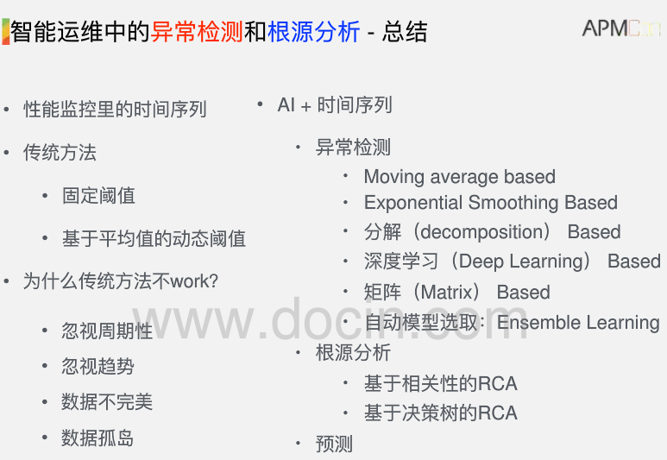

### 2.8 监督学习（异常点）

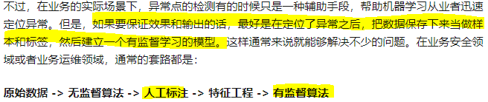

监督学习的模型：

回归。

决策树：随机森林、梯度提升。

神经网络。

支持向量机。

K最邻近。

贝叶斯。

## 3 代码工具库

### 3.1 Eigen

Eigen是一个高层次的C ++库，有效支持线性代数，矩阵和矢量运算，数值分析及其相关的算法。Eigen是一个开源库，从3.1.1版本开始遵从MPL2许可。除了C++标准库以外，不需要任何其他的依赖包。Eigen使用的CMake建立配置文件和单元测试，并自动安装。如果使用Eigen库，只需包特定模块的的头文件即可。

### 3.2 GSL

**GSL简介：**GNU Scientific Library（GSL）是一个开源的科学计算的函数库，里面有大量的数学计算函数，非常强大。

下载GSL安装文件：

<http://mirrors.ustc.edu.cn/gnu/gsl/gsl-2.4.tar.gz>

官方的网址是

http://www.gnu.org/software/gsl/

参考文章进行安装和使用：

https://blog.csdn.net/u012248802/article/details/80655902

### 3.3 luminol（时间序列异常检测）

Luminol 是用于时间序列数据分析的 Python 库，它支持的2个主要功能是异常检测和相关性；它可以对给定的一个时间序列，检测数据是否包含异常，并给出异常的时间戳；给出2个时间序列，找出这2个序列的相关系数。该库不依赖于时间序列值的任何预定义阈值。相反，它将每个数据点分配一个异常分数，并使用分数标识异常。

库包含两个类：AnomalyDetector 和 Correlator，有两组 api，每个类对应一个。

#### 3.3.1 Derivative Algorithm（导数算法）

该算法的思想是：

Instead of data point value, it uses the derivative of the data point.

### 3.4 tsfresh

tsfresh库是开源的提取时序数据特征的python包，能够提取出超过64种特征，堪称提取时序特征的瑞士军刀。

### 3.6 王晋东，中国科学院计算技术研究所 计算机博士

研究方向：行为识别

<https://github.com/jindongwang>

<https://github.com/jindongwang/activityrecognition/tree/master/code>

<https://github.com/jindongwang/activityrecognition>

从目前已阅读的资料看，行为识别可以是对传感器数据（时间序列、图像、视频）等进行分析，从而分析人、物的行为特征。

## 4 术语

1. SVM 支持向量机。
2. 邻近算法：KNN、K-邻近、K-Means
3. 肘部法则
4. 轮廓系数（聚类评估效果）
5. 分段线性表示。

分段线性是一种典型的非线性；可以关注 Sigmoid函数，S型生长曲线。

1. ARIMA
2. RNN+LSTM
3. 趋势加速度
4. Mann-Kendail（突变点检测、趋势检测）

## 5 接地故障识别判据

### 5.1 方向极性判据

1. 前 4 个周波，比较U0/I0与MIN_U0_FAULT/MIN_I0_FAULT的值。若有1个点满足上述U0/I0大于MIN_U0_FAULT/MIN_I0_FAULT的大小关系，则采用求导数法；否则采用比较量值法（比较采样点大小）。

2. 找到U0变化的起点之后，判别Dir极性方向。

对于非金属性接地，可考虑采用 2/3 个点的方法，找到U0起点U0_Index之后，再从（后推一个点U0_Index-1）开始连续判3个点的方向。

对于金属性接地，需要判断U0起点开始连续多次过零时则认为是金属性接地，仅用1个点判断方向极性。

3. 每次利用导数法找到 U0 突变点的时候，需要再去判断原始采样点 |U0|>70 && |I0|>14 ，之后的3个连续点（含起点）中至少满足1个即可。

依据是电压U0通道，100V对应正弦波峰值约1416，则5V对应正弦波峰值约70；电流I0通道，10mA对应对应正弦波峰值约14。

1. 【参考论文】郭雪娇. 滤波__（重要：调节R值）抑制UKF发散的改进算法在卫星轨道确定中的应用[J].pdf. 上海航天
2. 【参考论文】Julier S J, Uhlmann J K. Unscented filtering and nonlinear estimation[J]. Proc of the IEEE, 2004, 92(3): 401-422.
3. 【参考论文】穆静, 蔡远利. 平方根容积卡尔曼滤波算法及其应用[J]. 兵工自动化. 2011-06:11
4. 【参考论文】Cubature卡尔曼滤波及其在导航中的应用研究[D]. 哈尔滨工程大学
5. 【参考论文】Arasaratnam I, Haykin S. A numerical-integration perspective on Gaussian filters [J]. IEEE Transactions on Automatic Control, 2009, 54(8): 1254-1269.
6. 【参考论文】李贤. 容积卡尔曼滤波方法及其应用研究[D]. 河南大学
7. 【参考论文】基于SRCKF的自适应高斯和状态滤波算法[J].刘瑜, 董凯, 等. 控制与决策.
8. 【参考论文】滤波__SRCKF__基于平方根CKF的自适应目标跟踪方法研究[D]. 祝瑞辉， 2015 - 哈尔滨工程大学：导航、制导与控制